Сваттинг
16.04.2024
В настоящее время большое распространение получило такое деструктивное направление как «сваттинг» — заведомо ложное сообщение об угрозе преступления.

Центр профилактики подготовил информационные карточки о природе этого явления, а также о том, какое наказание может ждать нарушителей. Информация подготовлена на основе статьи Центра изучения и сетевого мониторинга молодежной среды.

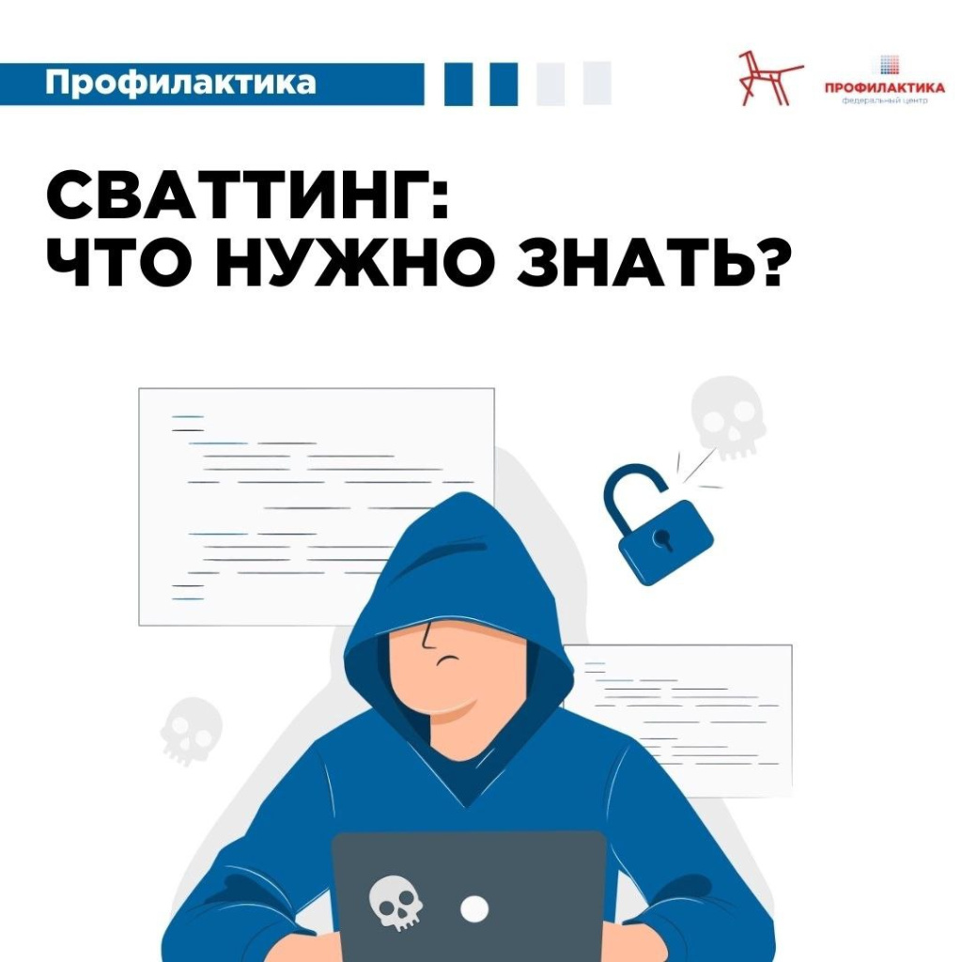

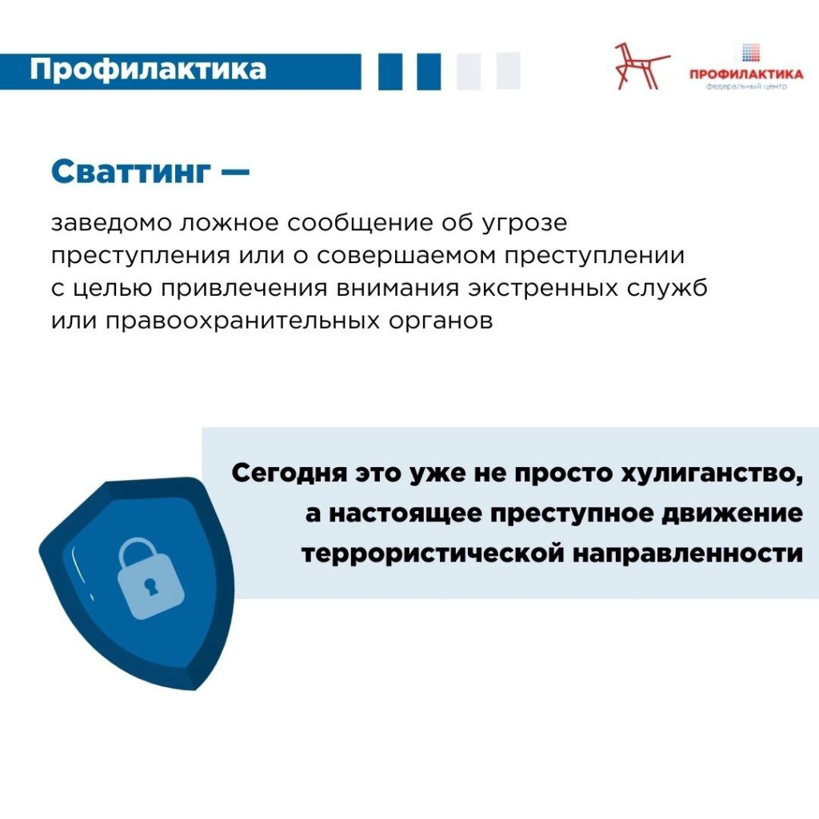

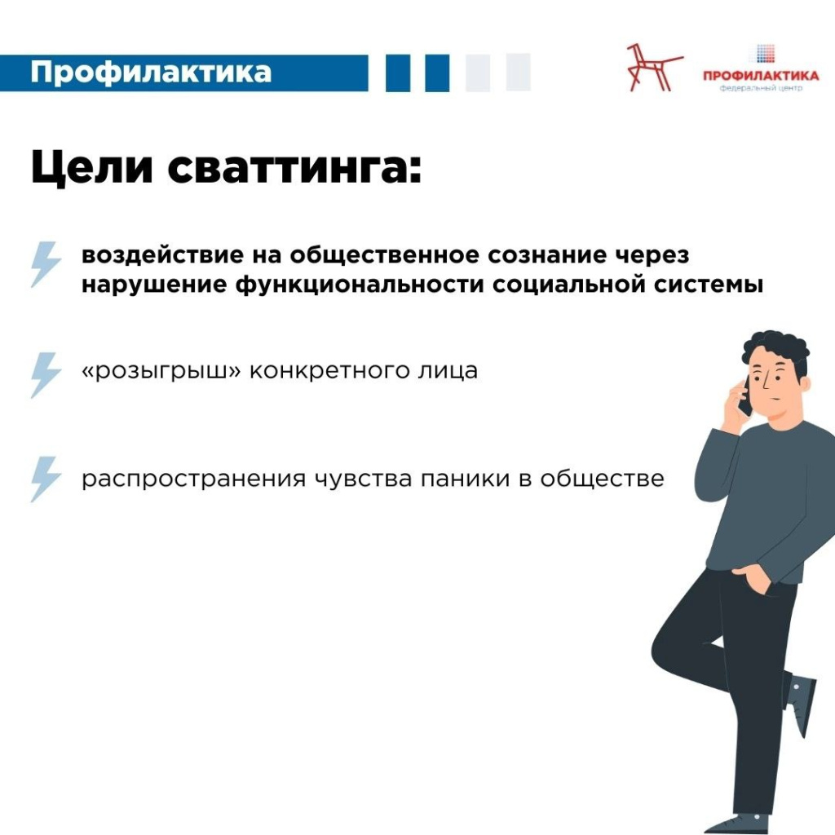

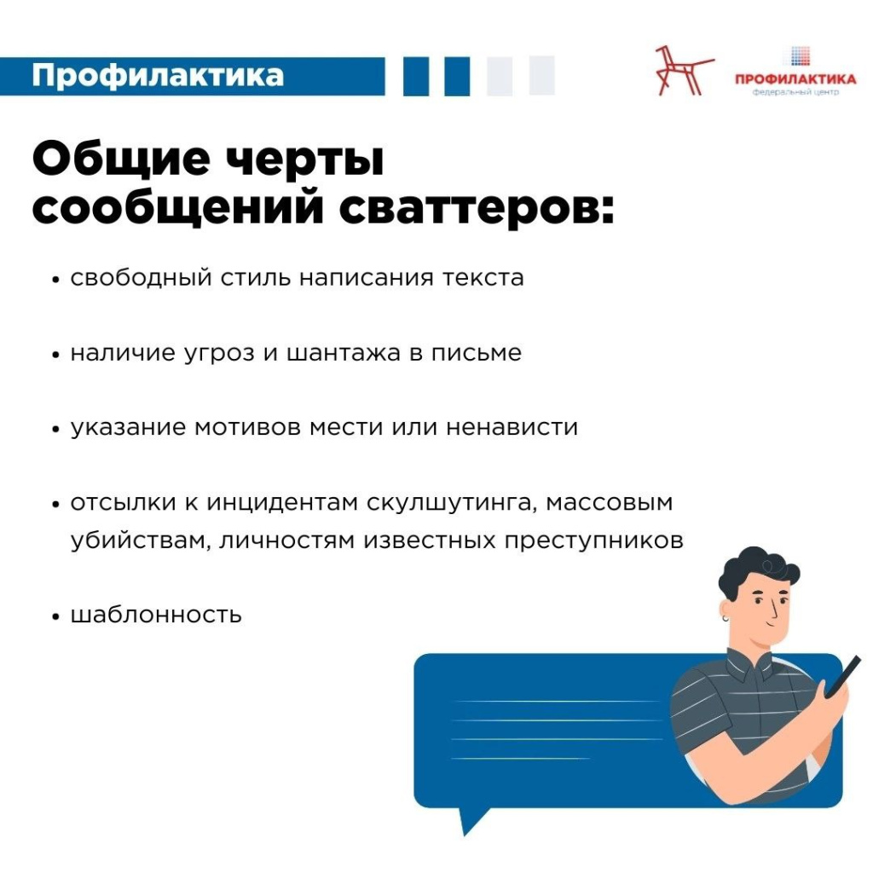

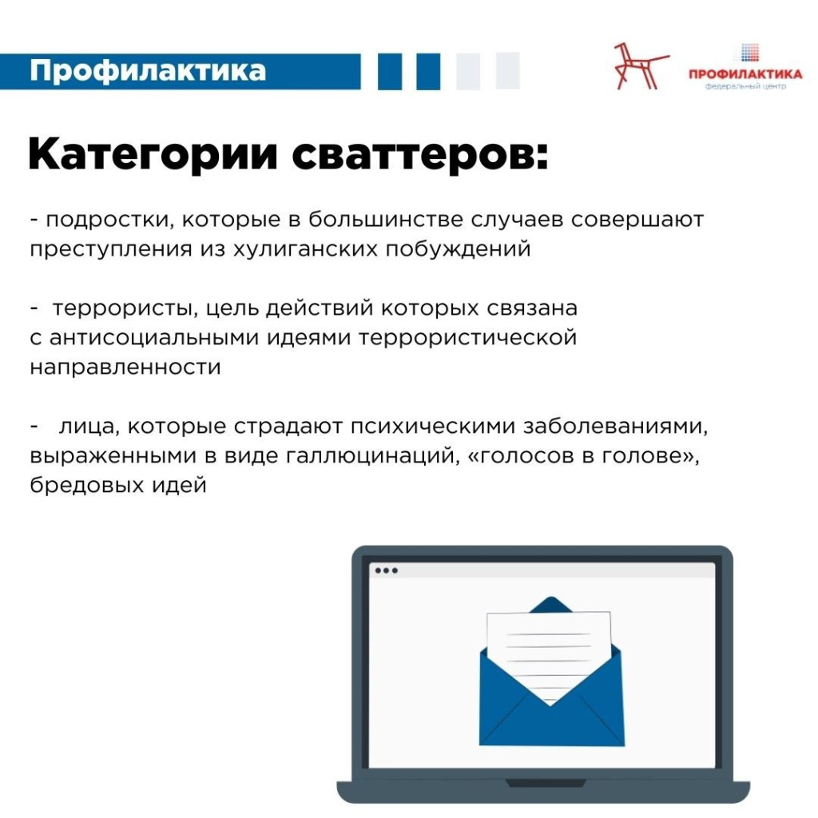

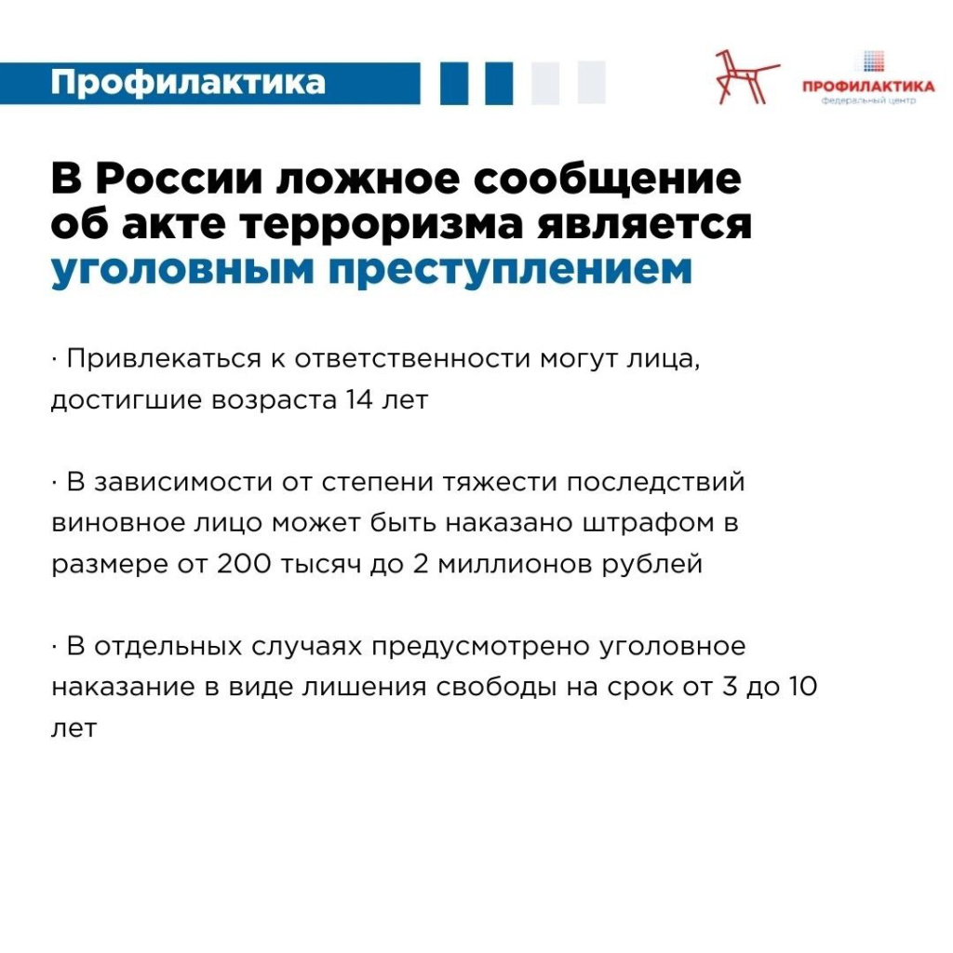

Адрес страницы: http://sevorehovo-borisovo.mos.ru/the-commission-on-affairs-of-minors-and-protection-of-their-rights/about-the-commission/detail/12317248.html
Управа района Орехово-Борисово Северное города Москвы

